**<爱奇艺>**

**MRD文档**

**<V1.8>**

# 版本更新记录

|  |  |  |  |
| --- | --- | --- | --- |
| 日期 | 版本 | 更改描述 | 作者 |
| 2019/10/27 | V1.0 | 初稿 | 王驰 |
| 2020/02/11 | V1.1 | 1. 根据FORD DCR 12109修改：   增加在线视频播放异常处理   1. 增加Phase 4项目概况 | 李静 |
| 2020/02/12 | V1.2 | 1. 补充之前MRD遗漏/不明确点：我的收藏/观看历史 增加批量编辑删除功能描述 2. 补充之前MRD遗漏/不明确点：增加未登录状态下不展示“我的收藏”功能描述 3. 补充之前MRD遗漏/不明确点：增加亮度音量调节功能描述 4. 更新示意图片，与历史MRD文档架构一致【仅作参考，以具体横竖屏批准交互稿为准】 | 李静 |
| 2020/02/24 | V1.3 | 进入爱奇艺语音指令删除两条，并标清已语音mrd输出为准 | 张婧瑶 |
| 2020/03/04 | V1.4 | 补充usb设备插入异常情况提示 | 张婧瑶 |
| 2020/04/07 | V1.5 | Usb设备提示 对齐梳理 | 张婧瑶 |
| 2020/04/16 | V1.6 | USB设备提醒及异常提示与ue对齐 | 张婧瑶 |
| 2020/04/24 | V1.7 | 更新物理按键控制相关内容  倍速播放功能由于爱奇艺sdk问题，目前无法支持 | 张婧瑶 |
| 2020/06/01 | V1.8 | 第三方账号绑定策略对齐27寸屏绑定策略 | 张婧瑶 |

# 需求详情

**需求时间：**

* 发布时间：**Phase4-DCV0-20XX-XX-XX福特项目交付**
* 发布车型：

|  |  |  |
| --- | --- | --- |
| **车型代号** | **车型** | **屏幕及分辨率** |
| **CD542低配** | **福特蒙迪欧改款** | **13.2" Landscape 1080*2348, 10:21.7** |
| **U554** | **林肯领航员大7座** |
| **U725** | **福特Bronco** | **12" Landscape 1200*1920, 10:16** |
| **P702** | **福特F150** |
| **CX727** | **福特野马电动车** | **15.5" Portrait 1920*1200, 16:10** |

* 是否需要下线：否
* **需求来源：**

**FORD无爱奇艺PRD/SPEC，功能以BAIDU MRD为基准。**

需求方：产品

需求介绍：

通过在线/本地视频播放，满足用户（尤其副驾驶乘客）在车内希望观看视频的需求。

# 功能描述

## 3.1 账号登陆

使用爱奇艺在线视频功能时，**需先登录车机端SYNC+账号**，当未登录SYNC+账号，点击launcher上随心看卡片的上半部分或“更多“中爱奇艺应用启动图标，在应用打开前会检测SYNC+账号是否登录，如未登录，则会弹出账号登录弹窗引导用户登录账号，登录账号后可正常使用在线视频功能。

如下图片仅供示意，以最终批准交互稿为准。

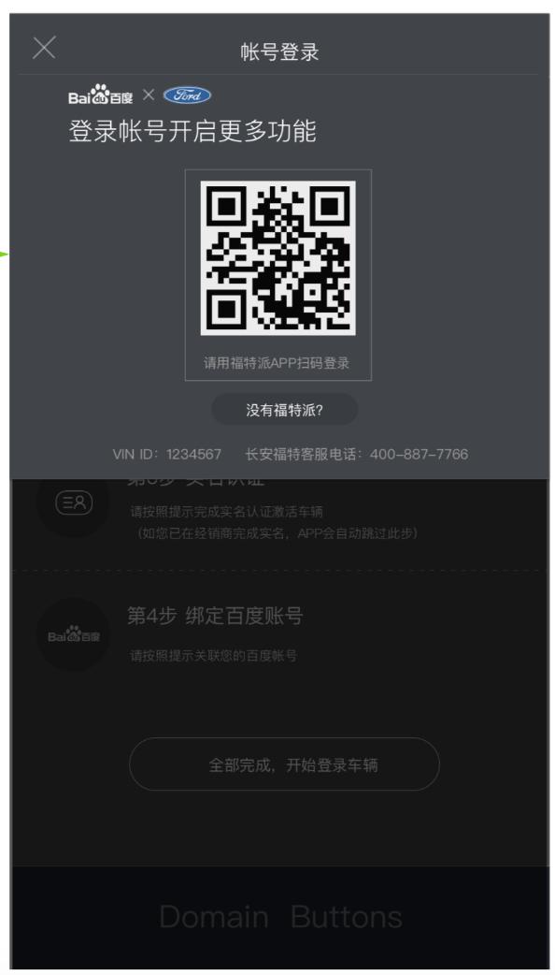

当未登录SYNC+账号，点击launcher上随心看卡片的下半部分-本地视频按钮时，可以进入本地视频界面，正常使用本地视频功能。

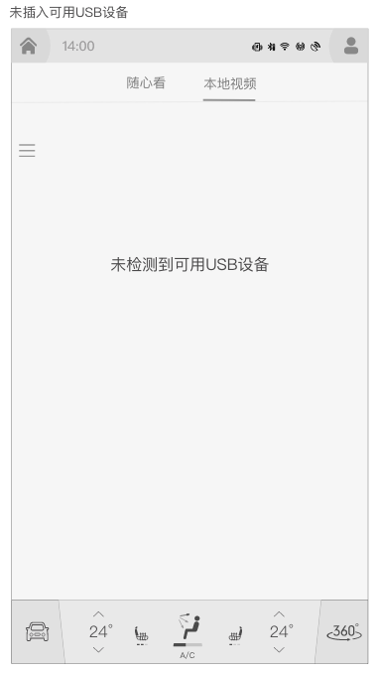

本地视频界面，在点击“爱奇艺”tab、爱奇艺个人中心按钮时，如未登录SYNC+账号，则在当前界面弹出账号登录弹窗引导用户登录账号，登录账号后可正常使用爱奇艺在线视频功能。如已登录SYNC+账号，则正常进入对应功能。

第三方账号绑定：

* 只要登录sync+账号，不登录爱奇艺账号也能使用爱奇艺应用的功能，只是不能看会员的内容。
* 登录爱奇艺后，如果再退登sync+账号，爱奇艺不能使用，但爱奇艺账号不退出。此时重新登录另外一个sycn+账号（多账号切换），爱奇艺账号保持不变。

## 3.2 在线视频【爱奇艺】

### 3.2.1 首页

在线视频首页包括：导航栏、首页轮播推荐、热门上映。

导航栏包括：频道入口（推荐、VIP、电影、电视剧、娱乐、综艺、时尚、动漫、汽车、体育、游戏、少儿、财经），搜索框，个人中心。

以下图片仅供参考，以具体批准交互稿为准。

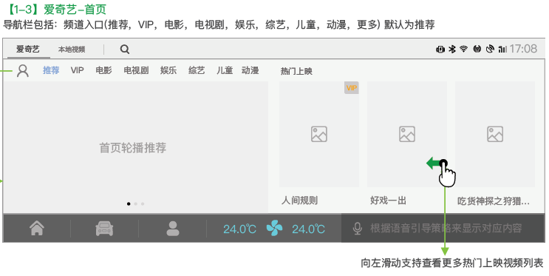

导航栏上的频道入口一次排列，不做折叠收纳，通过左右拖动查看隐藏的部分。

频道页包括：对应频道轮播推荐、热门视频资源、筛选导航栏、片库筛选-进入对应频道视频筛选页面。

点击“筛选”进入筛选搜索界面。

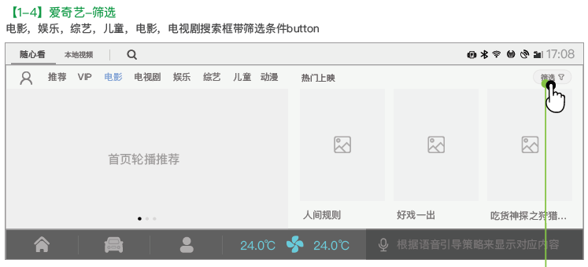 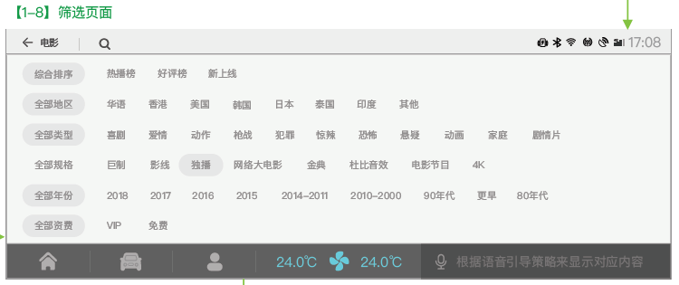

### 3.2.2 搜索

搜索框包括：搜索历史、热门搜索

输入文字搜索后，下方列表中要自动联想匹配结果，匹配内容以文字的形式展现。

搜索记录可通过搜索记录栏右侧的【删除】按钮进行管理，点击【删除】按钮后选择对应的搜索记录卡片。

注意：搜索记录最多展示20条。

如下图片仅供示意，以具体批准交互稿为准。

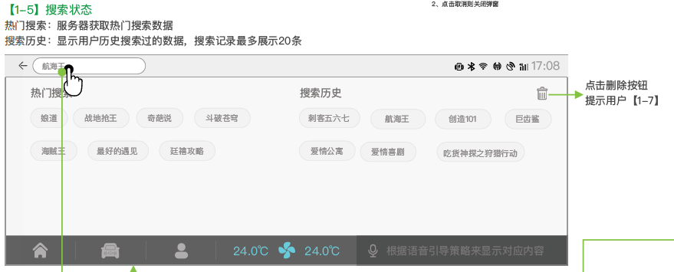

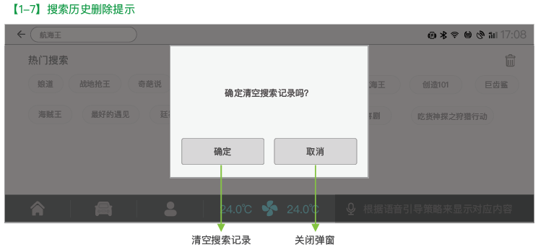

### 3.2.3 播放

#### 3.2.3.1 播放控制

播放器包括：暂停/开始、上一集/下一集、进度条、清晰度调节、加入收藏、选集、屏幕锁定、亮度/音量调节。

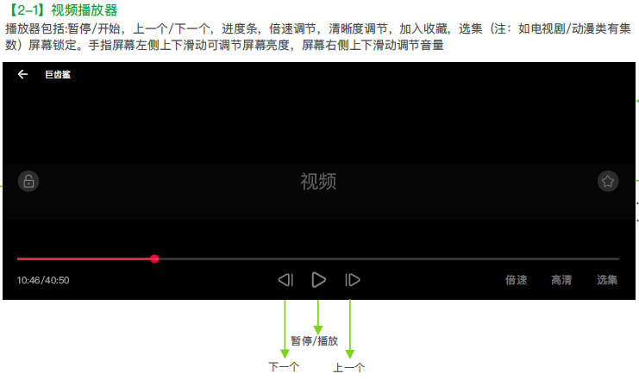

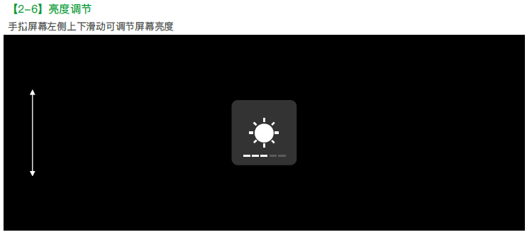



点击播放界面的【选集】进入选集页面。

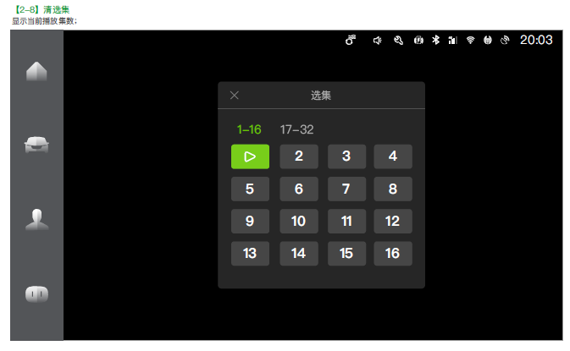

焦点态集数为正在播放剧集，如需要翻页选集可点击上方页码tab进行翻页。播放器默认全屏显示。点击屏幕任意位置收起选集页面。

点击【清晰度】进入清晰度选择界面，支持四种流畅度切换，“流畅360p“、”高清360p“、”超高清720p“、“蓝光1080p“。点击屏幕任意位置收起清晰度选择。

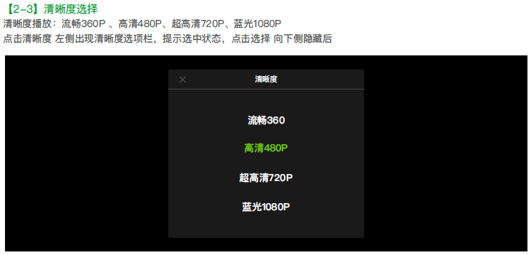

点击播放界面【锁屏】按钮，屏幕进入锁定，既播放界面按钮失效，防止误触。



视频播放默认为全屏播放，播放5秒后，自动隐藏界面按钮。

点击界面【收藏】按钮，可将当前播放的视频资源收藏至我的收藏。

#### 3.2.3.2 异常播放提醒

如因网络/资源/流量问题导致在线视频播放出现异常，且用户手动刷新一次后仍播放失败，随心看会发送播放失败消息至消息中心；

消息中心弹出如下横幅消息对用户进行模糊提醒：

当前视频播放服务失败，请检查网络是否畅通或前往个人中心查询娱乐流量是否充足。【该文案仅供示意，以最终锁定文案为准】

### 3.2.4 语音指令

如下语音指令供参考，（所有语音控制指令以语音MRD文档为主）

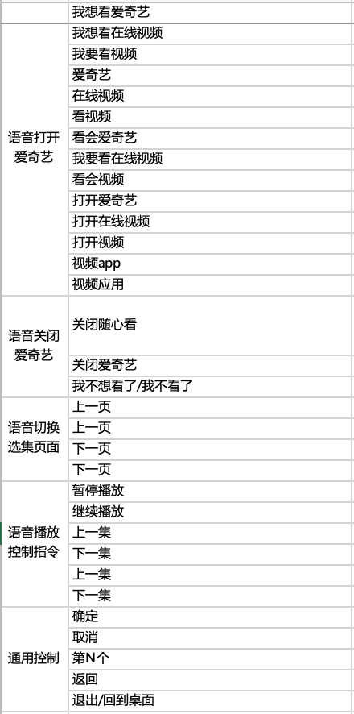

### 3.2.5 个人中心及登录

个人中心包括：账号登录、我的收藏、观看历史；

登录入口：导航栏中的个人中心icon，点击头像进入个人中心界面。

登陆方式：用手机端爱奇艺APP扫描车机端二维码进行登录。

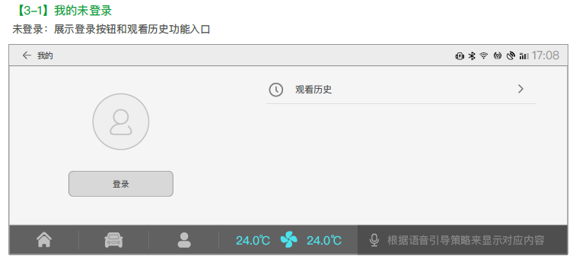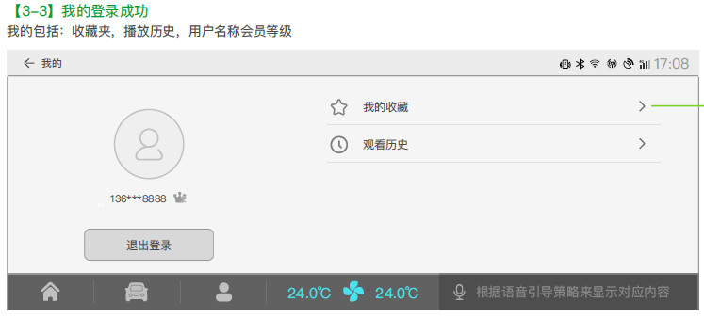

账号登陆成功后，显示“我的收藏”和观看历史。

账号未登录时，不显示“我的收藏”，仅显示观看历史。

【我的收藏】点击进入我的收藏界面，可通过上下滑动翻页查看。

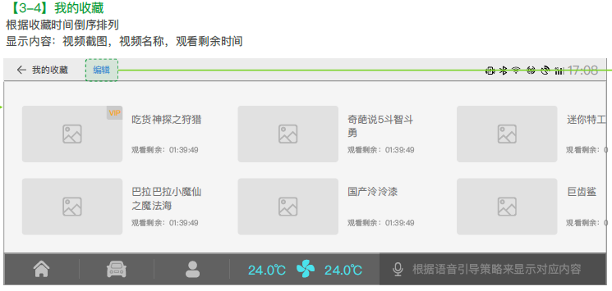

【我的收藏】可进行批量编辑，点击编辑按钮，进入批量操作编辑界面，对收藏进行单个/批量删除，也可以全部选择一次性删除。

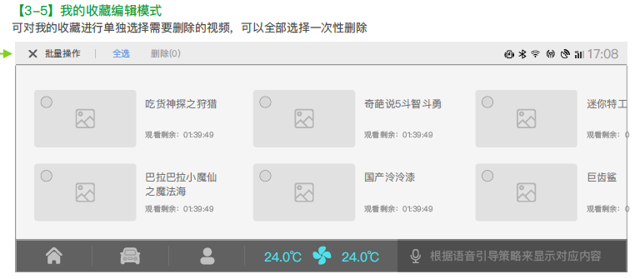

点击【观看历史】进入观看历史界面，可通过上下滑动翻页查看。

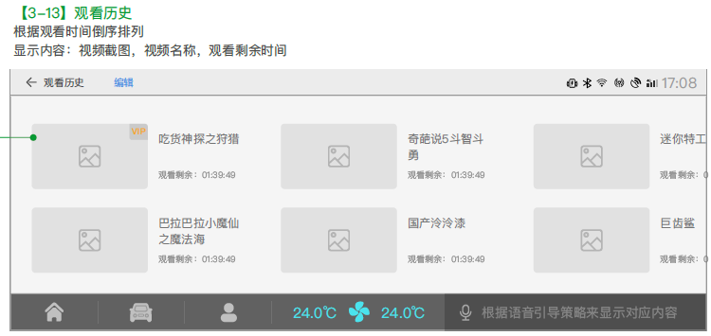

【观看历史】可进行批量编辑，点击编辑按钮，进入批量操作编辑界面，对观看历史进行单个/批量删除，也可以全部选择一次性删除。

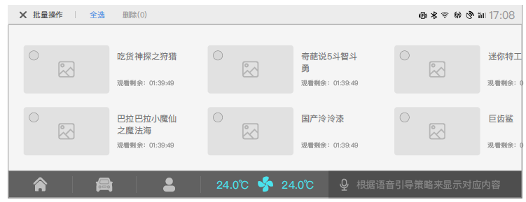

## 3.3 本地视频【USB视频】

### 3.3.1 设备链接切换

【设备连接】当插入USB设备，且车机系统内无本地视频文件时，会弹出USB设备接入的提示，并进行扫描文件及文件展示，文件展示层级关系与USB设备内的文件层级关系保持一致。

如下仅供示意，具体以交互稿为准。

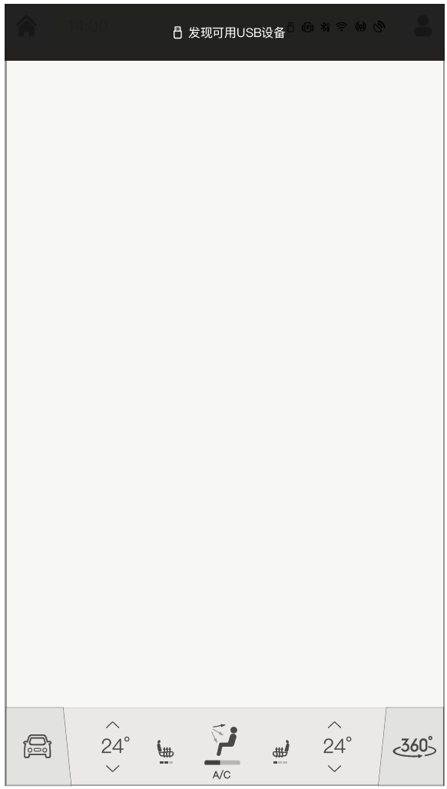

【设备切换】在插入多个USB设备后，点击上部设备名称，可进行切换设备。（当前仅有一个USB设备时，不可点击）。

如下仅供示意，具体以交互稿为准。

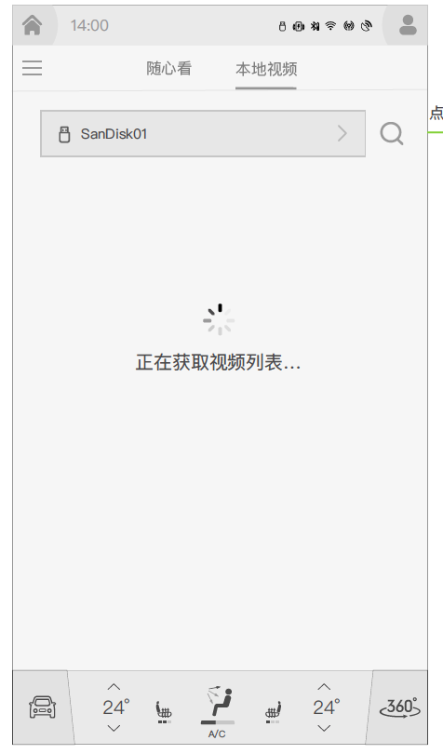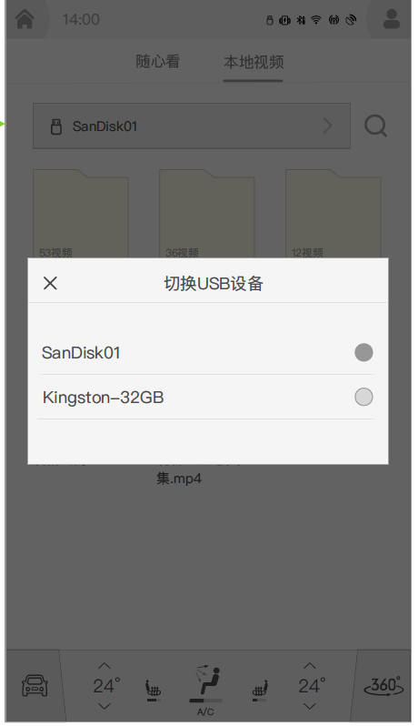

|  |  |
| --- | --- |
| 核心需求 | 详细描述 |
| 播放状态 | 睡眠状态下，U盘刚插入后，不唤醒。  睡眠唤醒后，开始检测U盘是否插入，  检测到U盘插入后，不自动启动播放器，  当系统后台开始读取U盘，预加U盘内资源（文件夹或资源）。 |
| USB支持及格式： | 支持USB2.0及以下设备，如有USB3.0或以上设备则需工作在USB2.0模式下；  2）支持FAT32、NTFS系统；  3）支持U盘  4）其他USB设备（包含USB HUB）不在支持范围之内（包括手机），当USB设备不支持时，提示“不支持的USB设备”； |
| 视频支持格式及编码格式 | **MP4**-AVC+ACC、HEVC、MPEG4+AAC  **MOV**-AVC+ACC、HEVC+AAC、MPEG4+AAC、 MPEG4+MP3  **MKV**-AVC、AVC+ACC、HEVC+AAC、MPEG2+WMA、 MPEG4+AAC  **WMV**- WMV9(VC-1) + WMA、 WMV7 + WMA、 WMV9 + WMA  **M4V**- AVC+ACC  **FLV**- ~~Sorenson Spark +~~ AAC  **3GP**- H.263、 H.263 + AMR、 AVC + AAC、  **AVI-** AVC + MP3、 AVC + AAC、 MPEG4 + MP3、 |

### 3.3.2 首页

界面说明：打开本地视频模块后，界面以文件夹的形式进行展示，如果没有文件夹，以list形式展示资源。

备注：支持通过触屏形式查看USB内文件夹、及文件夹的相关内容。

### 3.3.3 搜索

* 目的：通过触屏输入的方式，快速定位查看到想要的内容。
* 说明：在USB视频模块内进行搜索，仅展示USB内相关资源

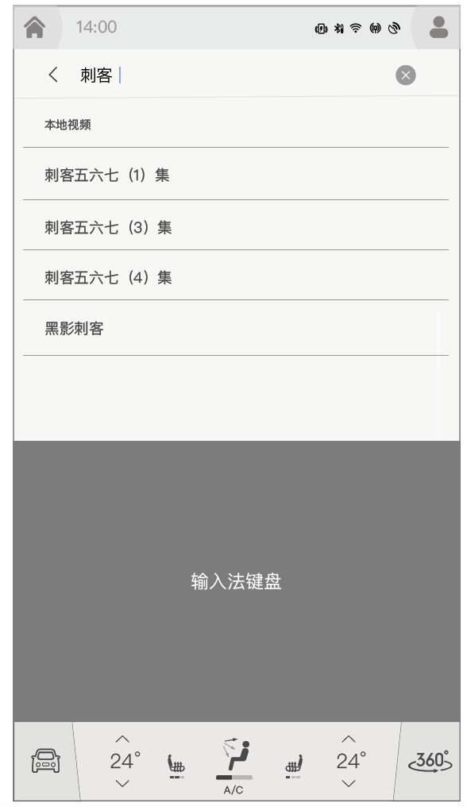

### 3.3.4 播放器

播放器包括：暂停/开始、上一个/下一个，进度条，手指屏幕左侧上下滑动可调节亮度，屏幕右侧上下滑动调节音量、~~倍速播放~~。

|  |  |
| --- | --- |
| 核心需求 | 详细描述 |
| 播放列表 | 通过读取USB中音频资源拉取列表 |
| 播放显示 | 文件名 / 格式  1、如果视频播放器的分辨率大于视频分辨率(例如，视频播放器的分辨率)，显示区域为800X480，播放视频长宽比为320X240)，视频播放器应调整视频长宽比以适应视频播放屏幕，但视频长宽比应保持不变。 |
| 播放控制 | 播放／暂停 / 快进 / 快退（无按键，只可滑动屏幕或拖动进度条） / 上一个 / 下一个 |
| 播放选择（选集功能） | 播放器中可不退出播放器，直接通过视频文件列表选择相应视频资源并开始播放 |
| 播放顺序 | 当文件夹内存在多个可播放资源时，采用顺序播放，当最后一个资源播放完毕后，停止播放 |

【列表】

点击文件列表button，可展示USB视频列表。

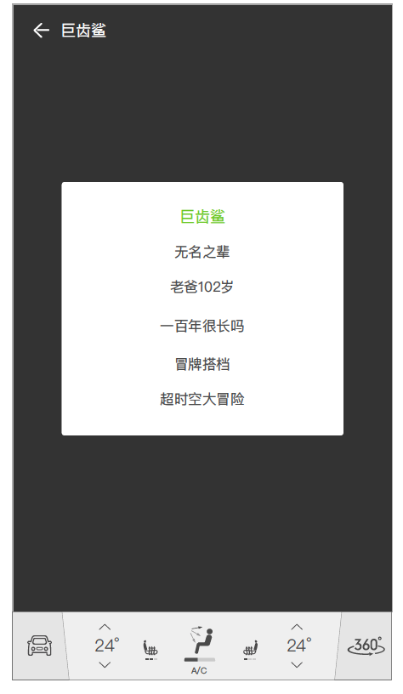

【usb设备提示】

* 如果车机检测接入usb设备时，顶部提示:”发现可用USB设备”
* 拔出usb设备情况下，则提示“设备已断开，请检查你的设备连接+确定button”
* 开始扫描设备内文件的情况时，则默认页展示:”正在获取视频列表”
* 若usb设备内未发现文件的情况下，默认页提示”未发现视频文件”
* 车速限制安全提示：”开车时不要分心哦！请注意驾驶安全+确定button”
* 如果该播放文件不可播放，则统一提示“此视频文件不支持或已损坏，无法访问+确定button”，用户点击确认，退出播放界面。（文案覆盖全部无法播放情况）
* 若为检测到可用USB设备的情况下，默认页提示”未检测到可用USB设备”
* 没有搜索到满足条件的文件时，默认页提示:”抱歉未搜索到相关的结果”
* 视频加载失败情况下，全屏提示:”视频加载失败+刷新button”

【播放控制】

|  |  |
| --- | --- |
| 核心需求 | 详细描述 |
| 播放列表 | 通过读取USB中音频资源拉取列表 |
| 续播功能 | 1、当车子跨点火周期启动后，车机自动返回之前播放页面。  2、当USB断开连接后，下次再插入续播至之前页面（资源不变情况下） |
|  | 用户想要倒回、快进当前播放的视频资源，用户按下车机屏上的按钮开始快退、快进。点击快进1/2/3/4下，快进倍数为2/4/8/16倍，快退同理，点击播放键结束快进/快退并以当前进度点播放 |
| 倍速倒带 |
| 暂停 |  |
| 播放 |  |
| 上一个 |  |
| 下一个 |  |

【仪表盘互动】

* 需求描述：在本地视频运行时，仪表盘展示当前播放内容说明
* 展示内容：当前播放内容（文件名、本地视频模块—USB、时长、进度条）、

具体需求以仪表互动MRD为准。

【方向盘物理按键控制多媒体功能】

* 爱奇艺支持：上一曲/下一曲

播放/暂停

静音、免静音

Audio off /on

具体需求以车控物理按键MRD为准。

## 3.4 车速限制提醒

本地及在线视频文件如在车速大于5km/h时被触发播放，弹窗安全提示，点击【确认】后退回至原界面。

视频播放中车辆启动（提速至5km/h及以上），处于播放器界面（播放中），则暂停播放并弹窗安全提示。

如用户未10s内无任何操作，将自动关闭弹窗及退出播放，回到上一层界面。

如下仅供示意，以具体交互稿为准。

